UNESPAR-CAMPUS DE CAMPO MOURÃO (UNESPAR-CM)
DIVISÃO DE EXTENSÃO E CULTURA (DEC)
RESULTADO FINAL PARA BOLSISTAS DO
PROJETO SANEAR - LABORATÓRIO MÓVEL COMO INOVAÇÃO NO
ATENDIMENTO A PROTEÇÃO DE NASCENTES
AOS MUNICÍPIOS DA COMCAM

PREÂMBULO

A Universidade Estadual do Paraná - Campus de Campo Mourão, por meio da Divisão de Extensão e Cultura, em consideração ao Edital n.º 01/2025 torna pública o RESULTADO FINAL para preenchimento de cinco vagas para bolsistas na modalidade: estudante de Geografia e áreas afins para atuação no período de 24 meses corridos no Projeto Sanear - laboratório móvel como inovação no atendimento a proteção de nascentes aos municípios da COMCAM.
 | NOME | CURSO | RESULTADO
01 | Jonathan Dias | Geografia | Aprovado
02 | Daniele Parteka Pereira | Geografia | Aprovada
03 | Rafael Tardivo | Geografia | Aprovado
04 | Robson Marcelo Rocha | Geografia | Aprovado
05 | Clara Garcia Moro | Geografia | Aprovada
06 | Nayla Aparecida de Paula Amorim | Geografia | Não compareceu a entrevista
07 | Camile Vitória Santana | Geografia | Não compareceu a entrevista

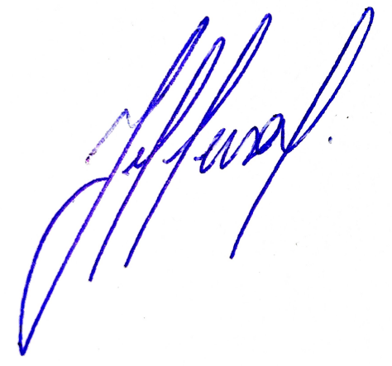
Campo Mourão, 28 de abril de 2025.

Coordenador do projeto –
Professor Dr. Jefferson de Queiroz Crispim

